数字普惠金融对城乡收入差距影响的实证研究

**数管211 李佳琪 2110010114**

摘要：近年来，随着普惠金融高速发展已经进入数字化阶段，数字普惠金融因而应运而生。因其数字化特性，被公认是打通最后一公里实现金融减贫的关键。区别于传统金融服务，它能够超脱时空的限制，创新了过去金融机构提供的服务方式，能够覆盖到更多的长尾客群，让农村居民这部分弱势群体也能享受到原先难以获得的金融服务，从而改善他们的收入条件，城乡收入差距也因而得到缓解。本文通过文献梳理和理论分析研究数字普惠金融对城乡收入差距的影响机制，选取2013-2022年面板数据，运用计量方法对两者关系进行实证研究。

关键词：数字普惠金融；城乡收入差距；城乡金融差距

目录

数字普惠金融对城乡收入差距影响的实证研究 1

一、 引言 3

二、 理论分析 4

三、 数据来源 5

四、 模型构建 5

五、 变量构造 6

(一) 城乡收入差距（Theil） 6

(二) 数字普惠金融（Duf） 7

(三) 控制变量 7

1. 经济水平（lnGdp） 7

2. 外贸依存度（Foreign） 7

3. 产业结构高级化（High） 8

4. 产业结构合理化（Rat） 8

5. 城市化建设（Urb） 8

6. 教育水平（Edu） 9

7. 创新发展（Innov） 9

六、 描述性统计 9

七、 相关性分析 11

八、 回归分析 13

九、 结论 14

十、 参考文献 14

## 引言

自1978年至2019年，我国经济迅猛发展，GDP占世界总量比例从1.74%跃至16.34%，改革开放的强大推力使中国成为全球第二大经济体。在此期间，我国城乡二元经济发展方式极大地促进了资源流向经济潜力更大的城镇地区，城镇地区的蓬勃发展是我国高速发展阶段不可或缺的重要部分。然而与此同时，我国城乡收入差距在不断扩大。实体经济的发展依赖金融业的支持，城乡收入差距的逐步出现，部分归因于城乡金融差距。在传统金融业中，金融机构的营利方式大多是进行线下网点的布置，向需求者提供金融服务，其中，由于地理环境、人才稀缺等限制，较为偏僻的农村地区尤其是中西部的农村地区往往很难得到完整全面的金融服务，农村居民对融资、理财等业务的需求很难被满足，继而扩大了城乡居民的收入差距。

方式大多是进行线下网点的布置，向需求者提供金融服务，其中，由于地理环境、人才稀缺等限制，较为偏僻的农村地区尤其是中西部的农村地区往往很难得到完整全面的金融服务，农村居民对融资、理财等业务的需求很难被满足，继而扩大了城乡居民的收入差距。为当前普惠金融发展的主流；2020年12月17日，中关村互联网金融研究院发布《中国金融科技和数字普惠金融发展报告（2020）》指出，中国数字普惠金融实践愈加丰富，新服务、新产品不断涌现，我国的数字普惠金融体系正在形成以银行类金融机构为中心，以互联网企业为支撑，以非银行金融机构为补充，金融科技企业赋能，基础设施不断完善、制度保障不断健全的全方位发展格局。数字普惠金融蓬勃发展，数字技术在金融行业的拓展应用使得我国农村地区的“金融排斥效应”大幅削弱，线上理财、网上银行借贷、手机支付等业务可以突破地理环境恶劣、劳动力不足等因素的限制，农村居民金融服务可获得性大幅增加，农村地区金融不断发展壮大。数字普惠金融对于减贫、协调城乡发展的作用，促使学者对数字普惠金融影响城乡收入差距进行研究，但是就目前来看，由于数字普惠金融发展时间较短，因此在国内外的相关研究中，被运用到的研究方法以及得出的研究结论还不够全面丰富，本文旨在提供理论研究方面的新角度、新内容，并基于研究结论提出具有参考价值的政策建议。

## 理论分析

数字普惠金融凭借着数字化技术特征优势提升了金融服务的效率，扩大了服务群体。传统金融机构主要通过线下网点为顾客提供服务,但基于收益与成本的考量,传统金融机构服务范围无法覆盖到中国部分偏僻或落后的广大乡村地区,数字普惠金融服务带来的移动支付、无现金交易使得农村地区不再受制于地理范围的影响。同时,数字科技的进步也给广大互联网网民们丰富了管理闲置资金的新方法与技术手段,极大的提升了金融资源配置效益。广大农民用户摆脱了金融服务的地域性限制,农村低收入者的资金收入提高,城乡收入差距也在缩小。数字普惠金融可以发挥金融衍生功能引导消费，互联网普及率增加和电子商务的开展使得低收入群体获得融资机会增加，当低收入群体通过融资扩大收入来源，收入的增加用于投资教育，发展自身，这也间接带来人力资本的提升，马太效应的减弱。同时通过消费带来经济增长。金融服务范围的扩大和门槛降低得到了广大长尾市场客户的认可，而长尾用户部分也是农村低收入群体，普惠金融的发展尤其是互联网中间业务量的增长为城市闲散资本引向农村金融市场提供了桥梁。在挖掘这片蓝海市场的同时也间接实现减贫效应，缩小了城乡收入差距。

## 数据来源

本文中解释变量数字普惠金融的数据来源于北京大学数字金融研究中心编制的《北京大学数字普惠金融指数报告（2011-2018）》（郭峰等，2019）；被解释变量以及其它控制变量的数据来源于《中国统计年鉴》《中国金融年鉴》以及各省统计年鉴。

## 模型构建

$$Theil_{i,t}=α_{0}+α_{1}{Duf}_{i,t}+α_{2}{lnGdp}_{i,t}+α_{3}{Foreign}_{i,t}+α_{4}{High}_{i,t}+α_{5}{Rat}_{i,t}+α_{6}{Urb}_{i,t}+α_{7}{Edu}_{i,t}+α_{8}{Innov}_{i,t}+i.year+i.province+{}_{i,t}$$

$Theil_{i,t}$ 是城乡收入差距，作为被解释变量，由泰尔指数计算得出，表示i省份第t年的城乡收入差距， ${Duf}_{i,t}$ 是数字普惠金融指数，为核心解释变量，表示 $X_{it}$ 为控制变量，包括i省份在第t年的经济水平、外贸依存度、产业结构高级化、产业结构合理化、城市化建设、教育水平等。 $ε_{i,t}$ 表示随机扰动项。

## 变量构造

本文选取的变量及其计算方法详见表1。

表1主要变量及计算方法

|  |  |  |  |
| --- | --- | --- | --- |
| 变量类型 | 变量名称 | 变量符号 | 变量定义 |
| 被解释变量 | 城乡收入差距 | Theil | 泰尔指数计算城乡收入差距 |
| 解释变量 | 数字普惠金融 | Duf | 数字普惠金融/100 |
| 控制变量 | 经济水平 | lnGdp | GDP取对数 |
| 外贸依存度 | Foreign | 进出口总额/GDP |
| 产业结构高级化 | High | 冯素玲-产业结构高级化 |
| 产业结构合理化 | Rat | 产业结构合理化泰尔指数倒数 |
| 城市化建设 | Urb | 城镇人口/总人口 |
| 教育水平 | Edu | 人均高校在校生人数 |
| 创新发展 | Innov | 人均专利数量 |

### 城乡收入差距（Theil）

本文的被解释变量为城乡收入差距Theil。衡量城乡收入差距的指标有城乡居民人均可支配收入比值、基尼系数和泰尔指数等。城乡居民人均可支配收入比值是最常用的指标，数据直观且易获取，计算方法简单，但是不能体现城乡人口比重变化对收入差距的影响；基尼系数在测算时要对不同收入的人群进行划分，这使得它对中间阶层的收入变化更敏感；泰尔指数既能够很好地反应城镇、农村人口结构变化带来的影响，较好体现城乡收入两端变动情况，因此更具统计意义。

在已有相关文献中，学者们往往采用城乡居民可支配收入的比值以及泰尔指数这两种测度方式来衡量城乡之间居民的收入差距。若采用城乡居民可支配收入比值来进行研究，虽然数据易得且计算简单，但这种测度方式没有考虑到经济发展中城乡人口比例的变化所带来的影响，所以得到的数据其实并不能较为准确地反映该地区当年的城乡收入差距，会影响研究的准确性。因此，本文选择泰尔指数作为被解释变量，该测度方式能够很好地考虑到人口比例变化的影响。泰尔指数数值越大，表示城乡居民收入差距越大；泰尔指数数值越小，表示城乡居民收入差距越小。

### 数字普惠金融（Duf）

数字普惠金融指数数值越大，表示数字普惠金融发展水平越高；反之则越低。因为数字普惠金融指数的数值相比其他变量值而言较大，因此，本文将数字普惠金融指数取对数后再进行实证分析，既能保证序列平稳，又能减少共线性和异方差出现的概率。

### 控制变量

#### 经济水平（lnGdp）

本文采用GDP数值的对数来表示经济发展水平，lnGdp的值越大，代表该地区的经济发展水平越高。

#### 外贸依存度（Foreign）

本文采用进出口总额占GDP的比重来表示外贸依存度，Foreign的值越大，代表该地区的外贸依存度越高。使用年度平均汇率转化进出口总额单位为人民币后测算得到外贸依存度.

#### 产业结构高级化（High）

产业结构高级化主要用来测度产业结构沿一二三产业逐级发展的程度，大多数研究以克拉克定理为理论基础，从“经济结构服务化”的角度入手，采用第三产业与第二产业的产值之比来反映产业结构高级化水平。

本文采用以下公式来表示产业结构高级化，High的值越大，代表该地区的产业结构越高级。



#### 产业结构合理化（Rat）

产业结构合理化是指产业间的结构转换能力和资源有效利用程度，也可以度量要素投入与产出结构之间的协调程度。本文采用泰尔指数的倒数来度量产业结构合理化水平，Rat的值越大，代表该地区的产业结构越合理。其计算公式为



#### 城市化建设（Urb）

本文采用城镇人口占总人口的比重来表示城市化建设水平，Urb值越大，代表该地区的城市化建设越完善。较多研究成果认为城镇化发展能够缩小城乡收入差距，城市化进程鼓励劳动力自由流动，增加居民收入，收敛城乡收入差距。

#### 教育水平（Edu）

本文采用普通高等学校在校人数来表示教育水平。Edu值越大，数值越大，表示教育水平越高，师资力量越强，教学设备越完善；数值越小，表示教育水平越低，师资力量越弱，教学设备越落后。

#### 创新发展（Innov）

本文采用人均专利数量来表示创新水平，Innov值越大，代表该地区的创新发展水平越完善。

## 描述性统计

现对所有变量进行描述性统计分析，结果如下：

表2变量的描述性统计

|  |  |  |  |  |  |
| --- | --- | --- | --- | --- | --- |
| 变量 | 样本数 | 均值 | 标准差 | 最小值 | 最大值 |
| Theil | 310 | 0.0865063 | 0.0382722 | 0.0177803 | 0.1970593 |
| Duf | 310 | 2.495067 | 0.8785852 | 0.6147 | 4.589704 |
| lnGdp | 310 | 9.779582 | 0.9955321 | 6.565547 | 11.73101 |
| Foreign | 310 | 0.2598815 | 0.2693525 | 0.0076266 | 1.354123 |
| High | 310 | 2.406344 | 0.1196272 | 2.132288 | 2.834303 |
| Rat | 310 | 12.33259 | 15.10695 | 1.312221 | 122.5598 |
| Urb | 310 | 0.5928032 | 0.1276795 | 0.2285714 | 0.8958333 |
| Edu | 310 | 0.020434 | 0.0057086 | 0.0085289 | 0.0424909 |
| Innov | 310 | 0.0013405 | 0.0015712 | 0.0000382 | 0.0090808 |

观察表2发现，其中被解释变量Theil的平均值为0.0865063，标准差为0.0382722,最大值为0.1970593,最小值为0.0177803,可以看出可以得出城乡收入差距的标准差小于平均值，极值差距不明显，是一个离散程度较低的变量，说明大部分地区的城乡收入差距的水平相对集中于（0.0865063-0.0382722，0.0865063+0.0382722）范围内，但也有部分地区很低，部分地区很高，表明城乡收入差距还是存在的。解释变量Duf的平均值为2.495067,最大值为4.589704.而最小值为0.6147。数据的极值差距明显，是一个离散程度较高的变量。从最小值与平均值对比来看说明,在一些数字普惠金融不发达地区，其享受的数字金融服务与全国平均水平还存在着较大差距。近年来我国金融业快速发展，但仍存在地区差异，这很可能与地区经济发展不均衡有关。

外贸依存度的平均值为0.2598815，标准差为0.2693525,最大值为1.354123,最小值为0.0076266，可以看出外贸依存度的标准差大于平均值，极值差距明显，是一个离散程度较高的变量，说明我国大部分地区的外贸依存度较低，并且地区与地区间的外贸依存度差距较大，表明不同地区的经济收入依赖外贸收入的比重差别较大。贸易开放对我国经济发展起着重要作用，但由于地理位置、经济政策等因素不同，各地区的对外开放程度有较大差异。

产业结构高级化的平均值为2.406344，标准差为0.1196272，最小值为2.132288，最大值为2.834303，可以看出可以得出产业结构高级化的标准差小于平均值，极值差距不明显，是一个离散程度较低的变量，说明我国产业高级化的水平较低，地区间产业高级化水平的差别不带。产业结构合理化的平均值为12.33259，标准差为15.10695，最小值为1.312221，最大值为122.5598，可以看出可以得出产业结构合理化的标准差大于平均值，极值差距明显，是一个离散程度较高的变量，说明我国各地区之间的产业结构合理化差异较大，部分地区产业结构较为合理，但也存在产业结构极不合理的地区。这些年，我国产业结构不断优化升级，第二、三产业比重不断提升，主要是在保证粮食安全的前提下，加速非农产业发展促进经济转型。

城市化建设的平均值为0.5928032，但最大值0.8958333与最小值0.2285714差距也较大，表明我国各地区间城镇化发展水平也存在着不平衡。我国近年来城镇化速度不断提升，适度的城镇化可以通过平整土地、合理布局等措施美化生活环境，城市区域的扩大也可加速经济发展。教育水平全国平均为0.020434人,最多的为0.0424909人,最小的只有0.0085289人，表明各地区教育水平差距巨大。教育兴则国家兴，教育强则国家强。教育资源的均衡是国家均衡发展的前提，我国目前东部沿海地区教育资源丰富，中西部等偏远地区教育资源落后，需要解决教育发展不均衡问题。

创新发展水平的平均值为0.0013405，小于其标准差，极值差距明显，是一个离散程度较高的变量，说明大部分地区的创新水平不高，地区间的创新水平存在极大差异，表明一些数字普惠金融不发达地区，其享受的数字金融服务与全国平均水平还比较落后。

## 相关性分析

本文采用面板数据对变量进行相关性分析，结果如下:

图1 变量的相关性统计

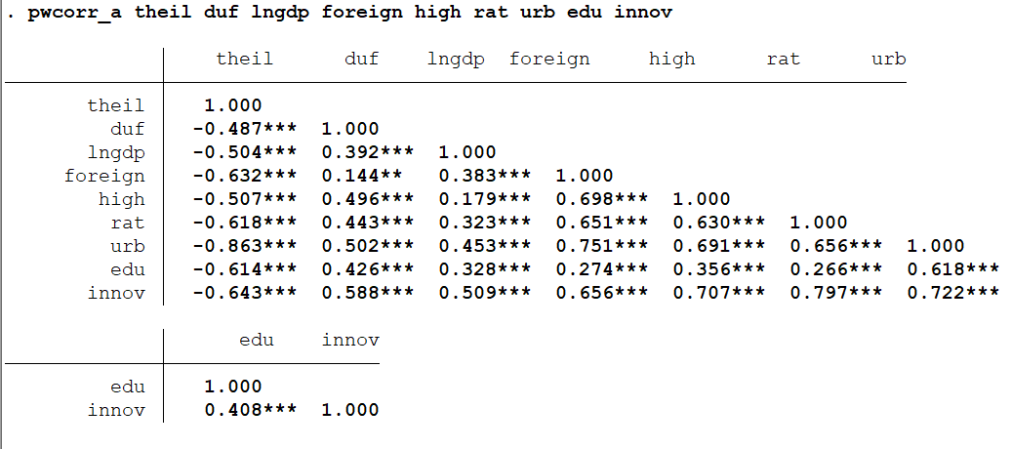

观察图1发现，城乡收入差距与数字普惠金融、经济水平、外贸依存度、产业结构高级化、产业结构合理化、城市化建设、教育水平和创新发展呈现负相关。

图2 theil和duf的散点图和回归直线

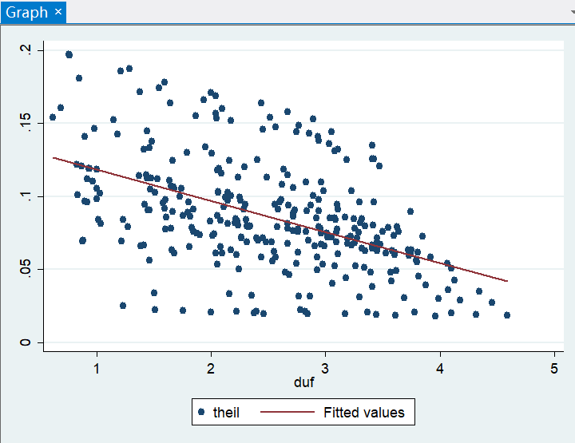

其中，城乡收入差距与城市化建设的相关系数大于0.8，两个变量间存在极强相关性。这表明，城乡收入差距越大，数字普惠金融、经济水平、外贸依存度、产业结构高级化、产业结构合理化、城市化建设、教育水平和创新发展越小，其中城市化建设变化程度十分明显。

与此同时，教育水平和创新发展间的相关系数为0.408，呈现出正相关关系，说明，教育水平越高，创新发展越多。

## 回归分析

本文采用面板数据对变量进行回归分析，结果如下:

图3 变量的回归性统计

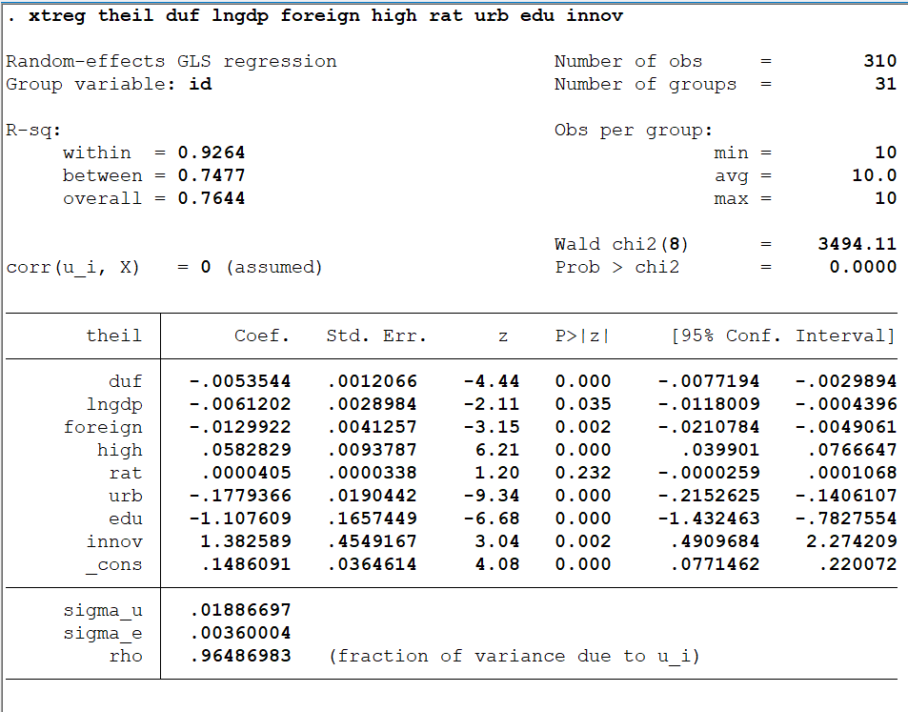

组内R方为0.9264，组间R方为0.7477，总体R方为0.7644，显而易见该数据的R方较大。

corr(u_i, X)= 0(assumed)说明个体效应ui与自变量X之间的相关系数不大。表示个体特定效应与所有解释变量被假定为不相关，是随机效应模型的基本假设，这个假设成立与否是随机效应估计是否一致的关键。

Wald chi2(8)=3494.11，Prob>chi2=0.0000，表示回归方程总体显著性比较高，表明可使用固定效应模型。

除了经济水平和产业结构合理化，其余自变量回归系数不显著。其中数字普惠金融、产业结构高级化、城市化建设和教育水平为0.000，意味着其在1%水平上通过了显著性检验，可以认为数字普惠金融、产业结构高级化、城市化建设和教育水平直接与城乡收入差距有关。

## 结论

数字技术与普惠金融结合形成的数字普惠金融使传统普惠金融摆脱了困境，因为数字普惠金融在覆盖广度、使用深度、数字化程度等多个方面使原本受到金融排斥的人群可以享受到多样化的金融服务，先进的技术手段克服了地理障碍。

现阶段我国经济发展的要素条件、组合方式和配置效率已发生改变，硬约束明显增多，资源环境的约束也越来越强。在数字经济背景下，要深入领会《中共中央关于党的百年奋斗重大成就和历史经验的决议》精神实质，以“双碳”目标为中长期发展的重要框架，把数字技术创新贯穿经济社会发展的各个方面和环节，让数字技术创新驱动产业结构优化升级进而赋能高质量发展成为多重约束下的最优解。

## 参考文献

[1]侯艺郡.区域金融发展与城乡收入差异变化关系分析[J].质量与市场,2022,No.318(19):1-3.